基于H5的在线教育直播录播平台

人员与沟通计划
v1.0

目录
1 团队人员计划 2
1.1合同管理者 2
1.2需求管理组 2
1.3项目管理者 2
1.4系统设计组 3
1.5系统开发组 3
1.6内容管理组 3
1.7质量保证组 3
1.8开发运行环境支持组 4
2 项目干系人计划 5
3 项目沟通计划 6
3.1外部协调 6
3.2内部沟通 7
3.3沟通方式说明 9

1 团队人员计划

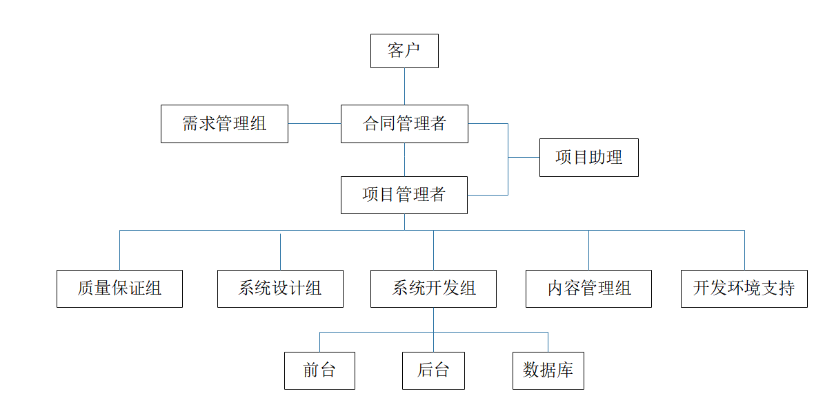

1.1合同管理者
- 负责项目对外的商务协调工作。
- 负责项目计划的审批和实施监督。

1.2需求管理组
- 负责项目的需求管理。

1.3项目管理者
- 负责项目实施的组织、规划和管理
- 负责项目实施的资源组织协调。
- 负责项目计划的维护。
- 负责网站系统的提交。

1.4系统设计组
- 负责网站系统实现的设计
- 负责 Data Modeling的设计。
- 负责页面结构、COM和数据库的设计
- 负责测试案例的评审。

1.5系统开发组
- 负责网站系统的开发。
- 负责页面、COM和数据库的开发
- 负责网站系统的集成和调试。

1.6内容管理组
- 负责内容管理环境建立
- 过程定义和维护。
- 负责网站内容的处理、确认和维护。

1.7质量保证组
- 负责根据过程规范制定检查表,按阶段控制项目开发过程。
- 负责项目的配置管理。
- 负责测试用例的设计与审核。
- 负责网站系统的测试。

1.8开发运行环境支持组
- 负责开发环境、内容管理环境和QA环境的建立。
- 协助开发人员进行系统安装和配置。

该项目的项目管理由余定邦负责,技术管理由王子硕负责,需求管理由丁昊负责,网站内容开发由杨涛负责。具体各组织人员组成如下表。

角色 | 负责人 | 参与人
合同管理者 | 李XX
需求管理组 | 丁昊 | 蔡XX
项目管理者 | 余定邦
项目助理 | 马XX
系统设计组 | 王子硕 | 李XX
系统开发（前台） | 周XX
系统开发（后台） | 邓XX
系统开发（数据库） | 钱XX | 刘XX、胡XX
网站内容管理组 | 杨涛 | 吴XX、唐XX、田XX
开发环境支持组 | 张XX | 章XX
质量保证组 | 韩XX | 丁XX、蒋XX、毛XX

2 项目干系人计划

序号 | 姓名 | 单位 | 职位 | 项目角色 | 联系方式 | 主要需求 | 主要期望 | 管理计划 | 目前状态
0 | 王XX | 山东跃能公司 | 综合部经理 | 客户 | 187XXXX | 功能需求、界面美观协调、安全可靠 | 配合需求调研定义，产品验收 | 定期联络沟通交流 | 中立
1 | 李XX | 山东跃能公司 | 销售经理 | 客户 | 136XXXX | 了解项目信息 | 支持项目进展，配合产品验收 | 定期汇报进展、沟通交流想法 | 中立
2 | 余XX | 集成部 | 技术经理 | 项目协助 | 155XXXX | 接口、协调、确认业务需求 | 配合接口、部署、协调、确认业务需求 | 参照内部沟通计划 | 支持
3 | 张XX | 总部 | 总经理 | 项目支持者 | XXXXXXX | 达到用户满意的质量 | 项目管理、需求设计开发 | 参照内部沟通计划 | 支持

3 项目沟通计划

3.1外部协调

对于外部协调,应注意以下两点
1)原则上由合同管理者负责与客户进行协调。为减少交流成本,项目人员也可直接与用户联系,但必须将联系内容通报合同管理者和项目助理,并由项目助理记入沟通记录。
2)建立周三、五定期报告制度,由项目管理者向客户进行工作汇报,报告内容包括项目进展状态、下步安排、项目管理问题协商等。联系方式为电子邮件,突发事件可通过电话联系。电子邮件地址格式如下
我方:98274044@qq.com
客户:kehu@163.com
邮件标识: Weekly Report-mdd,其中mmd表示月日,使用两位数字表示,如0505表示5月5日。

3.2内部沟通

通过3个沟通会议增强沟通
(1)每日站立会议
会议时同:每天下班前开始。
会议目的:
1)协调每日任务,讨论遇到的问题。
2)任务板能够帮助团队聚焦于每日活动之上,要在这个时候更新任务板和燃尽图。
基本要求
1)项目团队所有人员参加。
2)每天15分钟,同样时间,同样地点。
3)团队成员在聆听他人发言时,都应该想这个问题:“我该怎么帮他做得更快?
4)项目经理不要站在团队前面或任务板旁边,不要营造类似于师生教学的气氛。
会议输出
1)团队彼此明确知道各自的工作、最新的工作进度图、燃尽图。
2)得到最新的“本迭代产品状况”
(2) Sprint计划会议
会议时间:在每个迭代第一天召开。
会议目的:估算本次迭代的工作项,明确优先级排序,确定本次迭代的 Sprint提交结果给出设计方案,估算本次 Sprint的工作量。
会议内容:
1)该会议的工作以分析为主,目的是详细理解最终用户到底要什么,产品开发团队可以从该会议中详细了解最终用户的真实需要,决定他们能够交付哪些东西。
2)产品开发团队可以为他们要实现的解决方案完成设计工作,团队知道如何构建当前Sprint中要开发的功能。
3)估算本 Sprint迭代的产品任务列表。
会议输出
1)产品条目的用户验收测试。
2)架构设计图。
3)经过估算和排序的产品任务列表。
(3) Sprint复审会议
会议时间: Sprint结束。
会议目的:向最终用户展示工作成果,得到用户的反馈,并据此创建或变更列表条目。
基本内容
1)让参与者试用团队展示的新功能。
2)有可能发布的产品增量,由团队展示。
会议输出:
1)用户的反馈。
2)更新的产品任务列表。

3.3沟通方式说明
为保证项目管理的有效进行,建立沟通事件记录通报制度,事件包括与用户的电话记录、各方建议等。事件记录由项目助理负责,并于每周三和周五提交项目管理者,用于向合同管理者汇报。
(1)邮件沟通
- 邮件沟通在项目实施过程中是使用最频繁的沟通方式,邮件沟通约定如下
- 邮件收件人为对邮件内容必须知晓或对邮件必须反馈的人员。
- 邮件抄送人为对邮件内容了解或对邮件可以但不强制反馈的人员。
- 邮件收件人和抄送人的顺序依据组织架构内容,同组的人员放在一起,组内职级最高
- 的人员决定小组位置,并列关系的组按先业务后信息的原则排列。
- 邮件主题“[”+组织结构名称+“-”+邮件主题目“]”+邮件子题目。
(2)电话沟通
电话沟通时要清晰无歧义。电话沟通的结果(如需要)可以以邮件方式记录后发给相关人员。
(3)文件沟通与口头沟通
文件沟通特指通过纸质文件进行沟通的方式,在满足公司纸质文件流转规定的同时尽快推进。口头沟通时,遇到争议暂无法解决的问题,先记录下来之后讨论。口头沟通的结果(如需要)可以以郎件方式记录后发给相关人员

